­­МІНІСТЕРСТВО ОСВІТИ ТА НАУКИ УКРАЇНИ

НАЦІОНАЛЬНИЙ УНІВЕРСИТЕТ “ЛЬВІВСЬКА ПОЛІТЕХНІКА”

­­



Лабораторна робота №3

«Проведення структурної та параметричної ідентифікації

складних об`єктів і систем»

з курсу «Основи автоматизованого проектування складних об'єктів і систем ІІ»

для студентів базового напрямку 6.08.04 "Комп’ютерні науки"

(заочна форма навчання)

Варіант 11

Виконав студент гр. КНз-41:

Чалий Михайло

Перевірив:

Матвійків О.М

­

Львів 2015

## Мета роботи

* вивчити методологію та основні етапи рішення задачі ідентифікації для СОС;
* отримати навики проведення структурної ідентифікації математичних моделей об`єктів;
* отримати навики по вибору метода параметричної ідентифікації і порядку її проведення.

## Завдання

1. Отримати індивідуальне завдання.
2. Вивчити основні поняття та принципи теорії ідентифікації моделей складних об`єктів і систем.
3. Провести структурну ідентифікацію моделі заданого об`єкта
4. Сформулювати, вибрати метод рішення та розв`язати задачу параметричної ідентифікації моделі заданого об`єкта.
5. Оцінити точність отриманої математичної моделі.
6. Оформити звіт та захистити лабораторну роботу.

## Індивідуальне завдання

Варіант – 11(1)

## Реалізація

Лістінг 1. L3.r

library(leaps)

D = read.csv('data.csv')

# Data cleanup

outliers <- (function (d) abs(d - mean(d)) / sd(d) > 2.086)

D = subset(D, !outliers(D$X1) & !outliers(D$X2) & !outliers(D$X3) & !outliers(D$X4))

summary(D)

# Feature selection

subests = regsubsets(Y ~ X1+X2+X3+X4,data=D)

summary(subests)

# Plot correlation X2

plot(Y ~ X2, data=D)

abline(lm(Y ~ X2, data=D), col='red')

# Plot correlation for X3

plot(Y ~ X3, data=D)

abline(lm(Y ~ X3, data=D), col='red')

## Результат

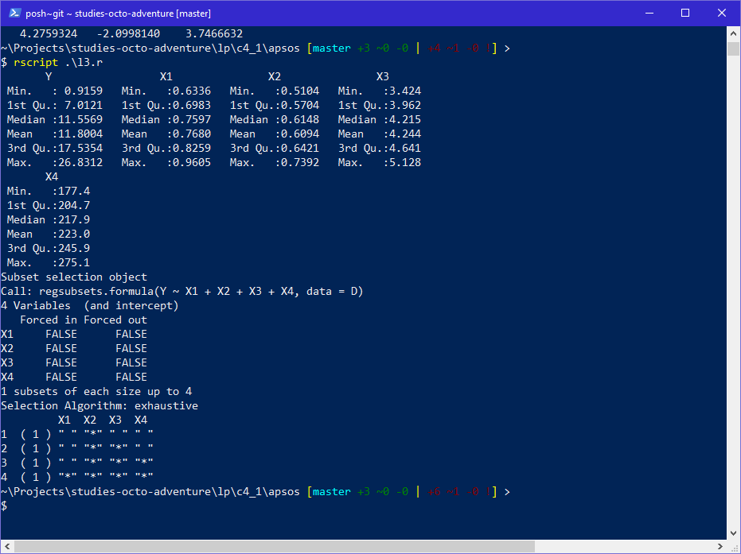

Рис. . Результат виконання

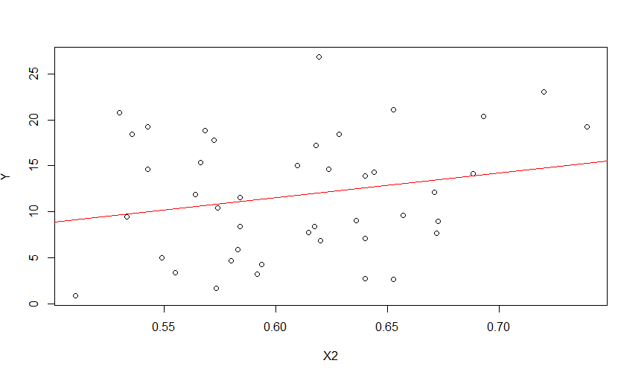

Рис. 2. X2

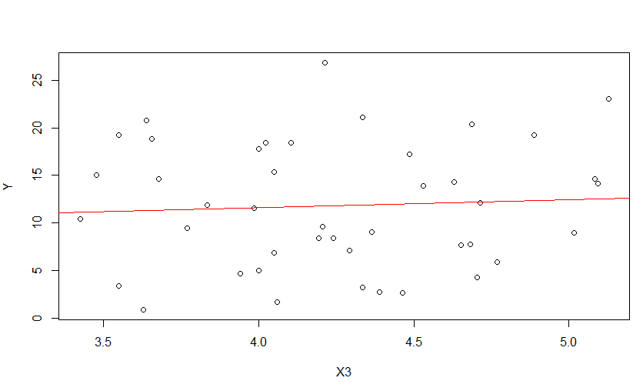

Рис. 3. X3

## Висновки

при виконанні даної лабораторної роботи ми ознайомились з методологію та основними етапами рішення задачі ідентифікації для СОС.

Визначили парну кореляцію між фактором і контрольованою величиною, проранжувала у порядку спадання фактори у відповідності зі значеннями кореляції.

Провели структурну та параметричну ідентифікацію.